

Recull de premsa d’algunes accions públiques recents: cursos i conferències

Josep Maria Canyelles
Responsabilitat Global
jmcanyelles@collaboratio.net
670 600 223

Actualitzat juliol’06


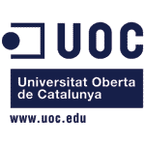
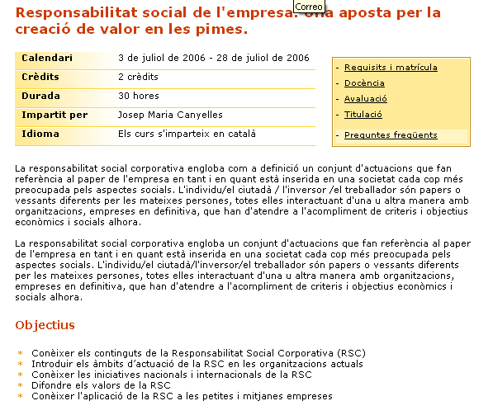
El curs disposa de materials elaborats específicament i d’una metodologia participativa i interactiva i, també en format virtual, s’hi faran dos fòrums de debat amb dues persones significatives en la Responsabilitat Social a casa nostra: l’un des de la perspectiva de les polítiques públiques i l’altre des de la pràctica reconeguda i reeixida:
Quan el curs tingui lloc farà pocs dies que s’haurà fet públic el contingut de les conclusions de la Subcomissió del Congrés dels Diputats, que marcarà la línia de quin ha de ser el paper que l’Administració Pública ha de tenir en el desenvolupament de l’RSE. Amb aquest motiu al llarg del curs es farà un fòrum de debat virtual amb el diputat que va promoure la creació d’aquesta Subcomissió.
Fòrum de Debat amb
Carles Campuzano
Diputat al Congrés i promotor de la Subcomissió
Si hi ha una PIME que els darrers anys s’ha caracteritzat pel reconeixement rebut per mitjà de diversos premis, aquesta és TECNOL, una empresa química ubicada a Reus amb una curta història però densa en èxits empresarials, els quals en gran mesura tenen el suport d’una política de responsabilitat promoguda amb gran convicció pel seu director.

Fòrum de Debat amb
Xavier Martínez
Director general de Tecnol
www.tecnol.es


 | 9è Fòrum  de Joves Emprenedors
Vilafranca del Penedès, 7, 8 i 9 de Juliol 2006
QUE ES EL FÒRUM? |  | A QUI VA DIRIGIT?
El Fòrum de Joves Emprenedors és una acadèmia de formació directiva. Amb una metodologia acadèmica, basada en una formació participativa activa, mitjançant l'acció de tots els assistents. |  | A joves amb edats compreses entre 18 i 35 anys de tot Catalunya, que en seu entorn personal, professional o associatiu, tinguin interès per desenvolupar les seves habilitats directives i potenciar la capacitat de lideratge i treball en equip.
CONFERÈNCIA INAUGURAL
El desenvolupament del Fòrum combina seminaris de curta durada, una conferència amb un ponent de prestigi i activitats en equip tant a l'aire lliure com en zones interiors.
Conferència Inaugural: Responsabilitat Social Corporativa, de guanyar diners a generar riquesa.
Josep Maria Canyelles, Promotor de Responsabilitat Global. Assessora tant Empreses com altres organitzacions Públiques o Socials sobre el desenvolupament la seva Responsabilitat Social i dels processos de diàleg amb les seves parts interessades.
ORGANITZA: |  |  | PATROCINA:
 |  |  | 
COL·LABORA:

AMB EL SUPORT DE :
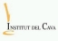



Els Territoris Responsables faciliten la comprensió i integració per part de les petites empreses i els diversos agents, segons Canyelles

PROGRAMA:

Martes, 6 de junio
9.15 | Presentación del Encuentro  - Sr. D. José Fernando Sánchez Bódalo, Alcalde de Alcázar de San Juan  - Sr. D. José Manuel Lacleta Michelena, Ministerio de Trabajo y Asuntos Sociales  - Sr. D. Francisco Rueda Sagaseta, Secretario General del Servicio Público de Empleo de CLM (SEPECAM)  - Sr. D. Arturo Mesa Escalona, Presidente de CEOE-CEPYME de Ciudad Real
10.15 | La Responsabilidad Social Empresarial en Europa. Territorios Responsables  D. Josep M. Canyelles, Promotor de Responsabilidad Global

11.30 | La Responsabilidad Social Empresarial en España  - Sr. D. Ramón Jáuregui, Presidente de la Subcomisión del Congreso de los Diputados para potenciar la RSE  - Sr. D. Orencio Vázquez, Coordinador del Observatorio de RSE de España. Miembro del Foro Nacional de Expertos en RSE  Sr. D. Jesús Bárcenas, Presidente de la Confederación Española de la Pequeña y Mediana Empresa (CEPYME) e Interlocutor en los procesos de Diálogo Social y Concertación en el ámbito estatal.
12.30 | La Responsabilidad Social Empresarial en otros países de la Unión Europea  - La RSE en Italia, Sr. D. Francesco de Luca. Università “G. D’Annunzio” de Pescara.  La RSE en Polonia, Sr. D. Marek Jarzab y Sra. Dª. Zuzanna Wojaczyńska. Fundacja Niepełnosprawnym i Oczekującym Pomocy (FniOP) de Zgorzelec (ONG)

…
En la primera sessió de la Trobada Europea d’RSE celebrat els dies 6 i 7 de juny en Alcázar de San Juan, el ponent, Josep Maria Canyelles, promotor de Responsabilitat Global, va proposar aprofundir en el concepte de Territoris socialment Responsables, amb motiu del marc de reforç i anticipació del retorn de la Responsabilitat Social de cada organització i per la seva major facilitat de comprensió i integració per part de Pimes i els diferents actors del territori.

Canyelles va argumentar l'interès pels Territoris Responsables, després de defensar un enfocament estratègic i no conjuntural de l’RSE, així com la validesa d'aquest enfocament de gestió per a totes les organitzacions, no solament les mercantils sinó també les públiques, les socials, les mutuals, o les universitàries.

En la seva descripció va formular que el fruit de la suma de les interaccions entre organitzacions creixentment responsables en un territori dóna lloc als Territoris Responsables, uns espais on la gestió de l’RS de cada organització es va optimitzant fruit de la pròpia interrelació i identificació de bones pràctiques. En un TR es maximitzen les sinergies orientades a un model de desenvolupament sostenible (econòmic, social, mediambiental, cultural...) atenent les inquietuds de les diferents parts interessades i a partir de la Responsabilitat Social de cadascun dels seus agents.

Va afirmar que cap empresa no pot exercir plenament la seva RSE si no ho fa en un context, un territori, on prevalgui aquest sentit de la responsabilitat de les empreses davant la societat, tant al llarg de la cadena de proveïment o en la compra pública, com en la comprensió per part dels propis ciutadans que són alhora consumidors, votants, usuaris, treballadors, inversors, etc.

Va alertar del fet que el concepte de Territoris Responsables requereix un lideratge compartit entre diferents agents, públics, privats i socials, per a reforçar la capacitat relacional i promoure sinergies globals. La visió d'un Territori Responsable no pot ser una decisió unilateral del sector públic, encara que és bàsica la capacitat d'aquest sector per a integrar l’RSE en la gestió del territori per mitjà dels plans estratègics o altres eines basades en la concertació i l'interès general del territori.

Presentació de la Xarxa de Transició Educació - Treball del Vallès Oriental
Dimecres, 26 d'abril de 2006, a les 16:15 Centre Cultural Can Rajoler Parets del Vallès
Inscripció
En el mes de gener del 2005 i, sota l'empara de l'Àrea d'Educació de la Diputació de Barcelona, es promou la Xarxa de Transició Educació - Treball (TET) del Vallès Oriental en la que participen, de moment, el Consell Comarcal del Vallès Oriental, la Mancomunitat Intermunicipal de la Vall del Tenes i els municipis de Canovelles, Granollers, Les Franqueses del Vallès, Lliçà d'Amunt, Parets del Vallès, La Roca del Vallès, i Sant Feliu de Codines.
La Xarxa TET del Vallès Oriental neix amb l'objectiu de compartir, intercanviar, potenciar i millorar els diferents aspectes que faciliten el procés de transició a la vida activa de les persones joves.
Aquesta és la segona trobada que organitza la Xarxa TETVO. Enguany pretén presentar el treball que s'ha estat fent al llarg d'aquest període i convidar a participar a aquelles administracions, institucions educatives i agents socials i econòmics que tenen un paper important en el procés de transició perquè milloren la informació als i a les joves sobre els recursos formatius de la comarca, orienten per a l'elaboració individual del projecte personal i professional, ofereixen la formació adient a l'esmentat projecte i acompanyen en la cerca de feina.

Programa
16:15 h. Recepció i lliurament de la documentació
16:30 h. Benvinguda
- Joan Seguer, alcalde de Parets del Vallès
- Àngel Merino, president de l'Àrea d'Educació de la Diputació de Barcelona
- Joan Castaño, president del Consell Comarcal del Vallès Oriental
17:00 h. Conferència: Territoris responsables
- Josep Maria Canyelles, consultor i professor de la Fundació Pere Tarrés (Universitat Ramon Llull)
- Presenta: Emília Soler, regidora de Serveis a les Persones de l'Ajuntament de Lliçà d'Amunt
18:00 h. Presentació de la xarxa: Objectius, funcionament i pla de treball (2006-2007)
- Antonio Torío, regidor d'Educació de l'Ajuntament de Parets del Vallès
- Marta Mimó, responsable d'Educació de l'Ajuntament de Lliçà d'Amunt
18:45 h. Cloenda
- Francesc Sala, conseller de l'àrea de Serveis Personals, Joventut, del Consell Comarcal del Vallès Oriental
- Josep Labró, coordinador de Secundària de Serveis Territorials d'Educació, de Barcelona II comarques
- Àngela Dolset, directora de l'oficina de treball de Mollet del Vallès, Generalitat de Catalunya

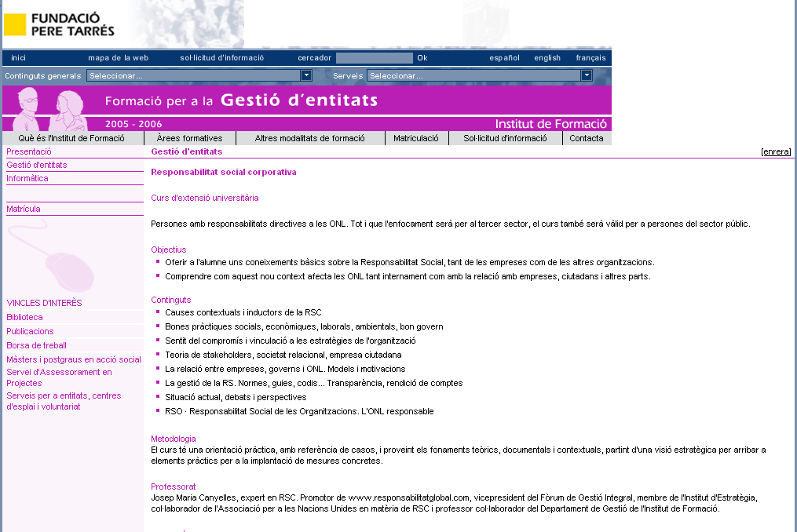
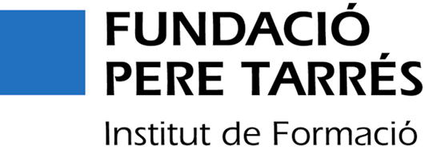
La Fundació Pere Tarrés (Universitat Ramon Llull) ofereix un curs pioner sobre la Responsabilitat Social de les Organitzacions, amb l’objectiu que les entitats del Tercer Sector sàpiguen interpretar el fenomen creixent de la Responsabilitat Social de les Empreses i alhora puguin desenvolupar un model propi adequat al sector no lucratiu.

Aquest seminari de 10 hores, sota la direcció de Josep Maria Canyelles, expert en la matèria i promotor de Responsabilitat Global, és absolutament innovador i vol ser l’inici d’un treball en aquest sentit per afavorir el millor posicionament del Tercer Sector.

RSC.- El poder global de grandes empresas y la presión y escrutinio público, entre las causas de la 'eclosión' de la RSC
Se ha dado un cambio del modelo de empresa basado en la nueva economía, la sociedad del conocimiento y los activos intangibles
MADRID, 21 Mar. (EUROPA PRESS) -
El responsable y promotor de la organización Responsabilidad Global ('http://www.responsabilidadglobal.com/'), Josep María Canyelles, achaca la 'eclosión' del fenómeno de la RSC a los escándalos financieros, el poder global de las grandes corporaciones, la presión y el escrutinio público, y otros desajustes e ineficiencias", que, a su juicio, "han actuado como aceleradores" del desarrollo que la responsabilidad social de las empresas ha experimentado en pocos años.
Durante su intervención el pasado viernes en una Jornada sobre RSC y buen gobierno organizada por el Colegio de Abogados de Barcelona, y dirigida a estos profesionales con el fin de abordar el concepto desde una perspectiva jurídica, Canyelles consideró que las causas fundamentales de esta evolución "cabe encontrarlas en el cambio del modelo de empresa basado en la nueva economía, la sociedad del conocimiento y el predominio de los activos intangibles".
En este sentido, conectó el actual 'boom' de la RSC con un nuevo modelo de empresa para el siglo XXI, lo que, en su opinión, hace que se descarte "cualquier interpretación relacionada con modas" y que se relacione más bien con la estrategia europea de la cumbre de Lisboa para desarrollar una economía del conocimiento que integre la cohesión social.
Según las conclusiones apuntadas por el Colegio de Abogados, la RSC afecta directamente "tanto a las empresas como a los profesionales", de forma que no sólo se venden productos y servicios para conseguir beneficios, sino que la actividad que desarrollan "se ve influenciada por el entorno económico, social y ambiental del que dependen". Precisamente, por ser parte del entorno social y medioambiental las compañías "están sujetas a responsabilidades y obligaciones hacia la comunidad".
DIMENSION RELEVANTE Y NECESARIA
En palabras del vicedecano del Colegio, Pedro Yúfera, la sensibilidad en matera de RSC crece atendiendo a la mayor conciencia sobre el impacto de las empresas en la sociedad, situando los criterios de buen gobierno como una dimensión "altamente relevante y necesaria" en la medida que han existido casos de escándalos financieros dónde de hecho "no se había vulnerado la ley".
Por su parte, el abogado y catedrático de Derecho Mercantil de ESADE, Miquel Trias, se refirió al problema que para el buen gobierno suponen las empresas de titularidad difusa, donde el accionariado "se limita a tener expectativas lucrativas sin capacidad de ejercer funciones de control y seguimiento", hecho que redunda en "una casi absoluta concentración de poder en el 'management'".
Para Trias, los escándalos financieros marcaron en este sentido, "un punto relevante". En la etapa 'pre-Enron', se elaboró el Código Olivencia, adaptación del Cadbury inglés, mientras que en la etapa 'post-Enron', nació el Informe Aldama, que se inspiró en la Sarbanes-Oxley Act. Según recordó, el actual proyecto de Código Unificado de Buen Gobierno ya cita explícitamente la RSC, en concreto en su artículo 8, y en España "se está combinando un abordaje regulatorio mixto, combinando las técnicas normativas tradicionales con las recomendaciones fundamentadas".
Aunque el profesor de ESADE valoró positivamente que en España se haya ido avanzando en Buen Gobierno, aún se da el hecho de que "algunas acciones puedan parecer más cosméticas que reales". Aún así, afirmó, "ningún código se ha atrevido aún a afrontar la división de funciones entre la figura del presidente y el consejero delegado".
La Jornada del viernes contó también con la presentación de casos empresariales concretos, con la participación, entre otros, del adjunto al consejero delegado de DKV, Carlos Martínez, el secretario general de Caja Cataluña, Josep Querol o el director de Desarrollo Organizativo de Danone, Xavier Liñán.
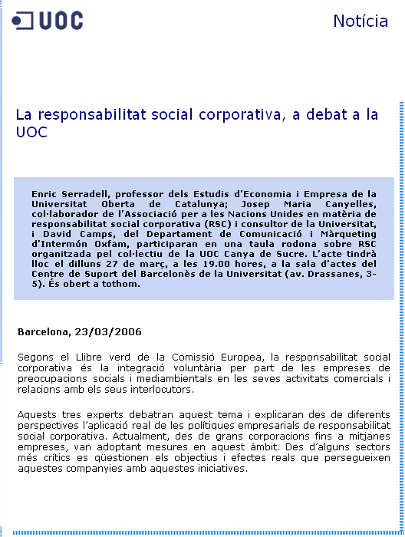
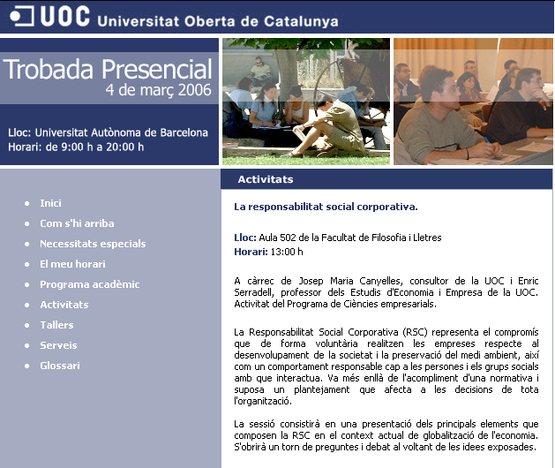


Responsabilitat social corporativa (RSC) a les petites i mitjanes empreses i organitzacions públiques. (05F015)
Àrea de coneixement: | Gestió i Organització d'Empreses
Objectius: | El curs proposat pretén oferir a l’alumne uns coneixements bàsics sobre la Responsabilitat Social Corporativa, amb fonaments teòrics i contextuals, i una visió pràctica de cara a la implantació de mesures concretes.  Per aconseguir-ho, s’abordarà  1) el coneixement dels documents i recursos bàsics i,  2) el debat sobre les perspectives i les vies de concreció de les pràctiques de RSC en el nostre context.
Estructura: | Emmarcar la Responsabilitat Social Corporativa.  Context: la societat de la informació i del coneixement.  Inductors de la RSC. La creació de valor en una economia d’intangibles.  Models i orientacions / El desplegament i la casuística.  Situació actual i perspectives: documents base, iniciatives diverses, el debat públic.  La relació entre empreses, govern i societat. Punts de vista i motivacions.  La gestió de la diversitat de mesures de RSC.  Normes, guies, principis.  Aspectes econòmics, ambientals, socials.  Els treballadors: conciliació de la vida laboral i familiar i altres.  RSC en la cadena de proveïment.  El lideratge ètic. Codis de conducta corporativa.  Inversió socialment responsable.  Gestió alternativa de conflictes.  Rendició de comptes.  Transparència. La política de comunicació / Triple compte de resultats. L’informe de sostenibilitat.  El GRI / L’escrutini. El ràting / Expectativa de retorn.  Per a més informació: fundacio.formacioempresa@udg.es
Professorat del curs: | Josep M. Canyelles. Consultor de Responsabilitat Global.
Data d'inici: | 10/11/2005
Data d'acabament: | 29/11/2005
Calendari: | dimarts i dijous del 10 al 29 de novembre Horari: de 17:00 a 21:00 hores
Nombre de places: | 20
Nombre d'hores: | 24
Preu: | 410 €
Matriculacions: | Si voleu formalitzar la vostra matrícula feu click aquí

Diploma de Postgrau en Mediació Comunitària i
Resolució de Conflictes Públics (051031)
Àrea de coneixement: | Humanitats i Ciències Socials
Objectius: | - Aportar coneixements teòrics i pràctics que permetin la intervenció en els conflictes, el seu abordatge i la seva gestió.  - Conèixer les causes i les conseqüències del conflicte en el sistema social, així com el paper de les institucions, organitzacions i organismes que hi operen.  - Capacitar per a la intervenció professional en els conflictes comunitaris i de l’espai públic.  - Tenir competències per detectar, gestionar i resoldre conflictes en l’espai comunitari, la xarxa de serveis públics, el treball en equip d’institucions i organitzacions i la coordinació de projectes.  - Disposar de pautes i criteris per a l’elaboració de projectes de mediació comunitària i de bones pràctiques per la gestió del conflicte comunitari i públic i per a la seva avaluació.
A qui s'adreça: | A Titulats universitaris de diferents camps interessats en el desenvolupament d’aquesta pràctica professional o d’aquest àmbit d’intervenció.  A persones amb titulació universitària que treballen o desenvolupen projectes o serveis en l’àmbit comunitari i públic: cos d’administració, representants públics, dirigents, tècnics i voluntaris d’organitzacions del tercer sector, professionals del sector empresarial.
Estructura: | 1. Introducció a la conflictologia (12 hores).  2. Competències i procediments en la Gestió de Conflictes (24 hores).  3. La gestió del conflicte a l’espai públic (12 hores).  4. La gestió del conflicte a les organitzacions del Tercer Sector (12 hores).  5. La gestió del conflicte en els mitjans de comunicació (12 hores).  6. L’empresa i el conflicte en el context social (12 hores).  7. Àmbits i sectors transversals de mediació comunitària (24 hores).  8. Disseny i desenvolupament de projectes de GAC (12 hores).  9. Pràctiques (40 hores).
Titulació: | Diploma Univ. de Postgrau en Mediació Comunitària i Resolució de Conflictes Públics per la UdG
Professorat del curs: | –Alfred Vernis, doctor en Gestió Pública i no Lucrativa. Professor d’ESADE. Membre del Patronat de la Fundació Catalana de l’Esplai. –Badia Bouia, llicenciada en Dret Àrab. Mediadora cultural de l’Ajuntament de Mataró. –Conxita Vila, treballadora social. Especialista en serveis socials d’Atenció Primària. Experta en disseny i desenvolupament de projectes comunitaris i treball en xarxa. –Cristina Peris. Sociologia. Demògrafa. Consultora de GREC. –Ferran Camps, politòleg. Conflictòleg. Director tècnic de GREC. –Francesc Ferrer i Gironès, Tinent d’Alcalde de Participació i Relacions Ciutadanes de l’Ajuntament de Girona. –Gemma Clapés, pedagoga. Educadora Social i directora tècnica de la Fundació SER.GI. –Glòria Novel, mediadora. Politòloga. Infermera psiquiàtrica. Directora del Màster en Mediació en Organitzacions de Salut. Consultoria en Gestió de Conflictes, Les Heures - Universitat de Barcelona. -Ingeborg Porcar, psicòloga, psicoterapeuta familiar i mediadora. Coordinadora del programa de mediació i cultura alternativa del conflicte al Col·legi Alemany de Barcelona.  -Jaume Vendrell, advocat i politòleg.  -Josep Maria Canyelles, consultor d’empreses i organitzacions. Màster en Polítiques Públiques Socials. Promotor de www.responsabilitatglobal.com. Director de l’Institut d’Estratègia.  -Lluís Pastor, professor de Retòrica i de Màrqueting Editorial i de Premsa a la Universitat Ramon Llull. Director de Gestió de Continguts del Grup UOC i director general de l’Editorial UOC.  -Marisa Hontoria, advocada. Màster en American Laws (ADR) Alternative Dispute Resolution. Membre de la National Association For Community Mediation (EUA).  -Mireia Mata, filòloga i educadora social. Coordinadora territorial a Girona de la Secretaria General de Joventut (Departament de la Presidència de la Generalitat de Catalunya).  -Mònica Buscarons, psicopedagoga i mestra d’educació especial. Experta en mediació socioeducativa i dinàmiques de grup.  -Oriol Ripoll, especialista i creador de jocs. Professor de jocs a la Universitat Ramon Llull. Cap del Departament de Jocs de la Fundació Pere Tarrés.  -Pau Vidal, coordinador de l’Observatori del Tercer Sector. Professor de gestió d’ONL i direcció de projectes. Codirector del postgrau Funció Gerencial d’ONGD a ESADE.  -Xavier Giró, professor de Periodisme Polític a la UAB, coordinador del postgrau la Comunicació dels Conflictes i la Pau. Membre de l’Observatori sobre la Cobertura Informativa de Conflictes.  -Xavier Pastor, politòleg i conflictòleg. Responsable de l’Àrea de Recerca de GREC. Professor del màster en Gestió i Resolució de Conflictes a Les Heures, Universitat de Barcelona.
Dates: | 21/10/2005 a 11/03/2006. Divendres de 17 a 21 h i dissabtes de 10 a 14 h. i de 15,30 a 19,30 h. Les sessions seran quinzenals.
Nombre hores: | 160 (16 crèdits)
Preu preinscr.: | 150 €
Preu matrícula: | 1480 €
Lloc realització: | Universitat de Girona



PROGRAMA
XXXVII UNIVERSITAT CATALANA D’ESTIU
“Societats en trànsit: memòria i futur”

Àrea d’economia
La responsabilitat social de les empreses. Compromisos ètics ambientals, socials, econòmics, laborals i nacionals, per Josep Maria Canyelles
dies 22, 23 i 24 d'agost, de 9 a 11 del matí
La pràctica de la Responsabilitat Social Corporativa està ocupant posicions importants en les inquietuds del món empresarial i també en l’agenda política. Hi ha moltes empreses que han percebut la necessitat d’afrontar la incorporació de criteris ètics i de bon govern dins les seves organitzacions, precisament per a garantir-ne la sostenibilitat a llarg termini.
Amb l’objectiu de donar a conèixer als inscrits una aproximació a les bases teòriques i pràctiques de la RSC, tractarem els següents continguts, tot fent algunes referències al desenvolupament d’aquest enfocament de gestió en clau nacional:
1. Definint la RSC. Presentació de casos. Interessos i motivacions de les organitzacions. Col·loqui-debat: «Observar la llei o anar més enllà?»
2. La relació empreses, govern i societat.
3. La gestió de la diversitat de mesures de RSC. Els aspectes ambientals, socials, laborals etc. El lideratge ètic i els codis de conducta corporativa. Els informes de sostenibilitat.

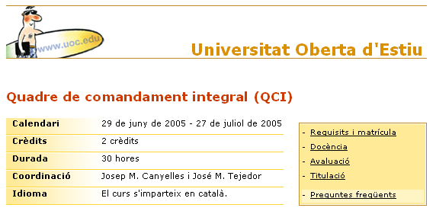
El quadre de comandament integral (QCI) és un model de gestió que ajuda les organitzacions a transformar l’estratègia en objectius operatius, que alhora constitueixen les guies per a l’obtenció de resultats i de comportaments estratègics alineant les persones clau de l’organització. El QCI és vàlid per a qualsevol organització, ja sigui mercantil, pública o social, afirmació que va més enllà d’una mera pretensió teòrica, ja que és avalada per la gran quantitat d’organitzacions públiques o sense afany de lucre que han posat en marxa QCI reeixidament. El QCI tradueix l’estratègia d’una organització en un ampli conjunt de mesures d’actuació -indicadors-, que proporcionen l’estructura necessària per a un sistema de mesura i gestió de l’estratègia, que permeten:
- Traduir l’estratègia a termes operatius.
- Alinear l’organització amb l’estratègia.
- Aconseguir que l’estratègia sigui el treball diari de tothom.
- Fer de l’estratègia un procés continu.
- Mobilitzar el canvi mitjançant el lideratge dels directius.
Per a què serveix el quadre de comandament integral? L’objectiu final del QCI és la creació d’una organització de l’aprenentatge. És una resposta que possibilita el govern de les organitzacions de la societat del coneixement. A mesura que es treballa, es madura, cristal·litza i s’omple de nombroses dades i colors, apareix la construcció del "model estratègic" que a poc a poc reflectirà el camí que ha de seguir l’organització en el futur i determinarà la manera d’obrar de cadascuna de les persones clau de les organitzacions gestionades depenent de resultats.
Objectius
- Proporcionar una visió clara i estructurada sobre el quadre de comandament integral -balanced scorecard- com a model de gestió que faciliti la implantació i seguiment de l’estratègia a les organitzacions.
- Transmetre metodologia eficaç per a la implantació del balanced scorecard a la seva organització.
- Assimilar mitjançant exercicis, casos pràctics, treballs en grup i test d’avaluació, els conceptes teoricopràctics exposats durant el curs.
- Crear les capacitats bàsiques que permetin aprofundir en la matèria i desenvolupar posteriorment activitats en aquest camp.
Continguts
1. La societat de la informació com a entorn del balanced scorecard
2. Què és el balanced scorecard. Conceptes i exercicis
3. L’estratègia en la societat de la informació. Concepte i exercicis
4. Construcció del quadre de comandament integral I. Conceptes essencials. Cas pràctic 1
5. Construcció del quadre de comandament integral II. Exercicis pràctics
6. Els principis d'una organització basada en l’estratègia
7. Cas pràctic 2
8. Condicions pràctiques per a l’èxit d'una implantació. BSC per a les organitzacions
9. Repàs de conceptes. Cas pràctic 3
10. Balanced scorecard aplicat a la direcció de persones

Jornada sobre Microcrèdits i RSC a la Casa Àsia

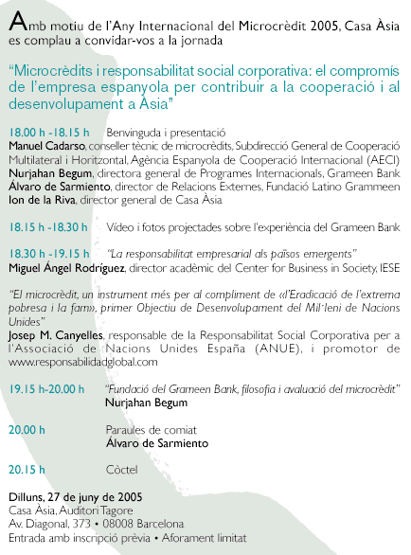

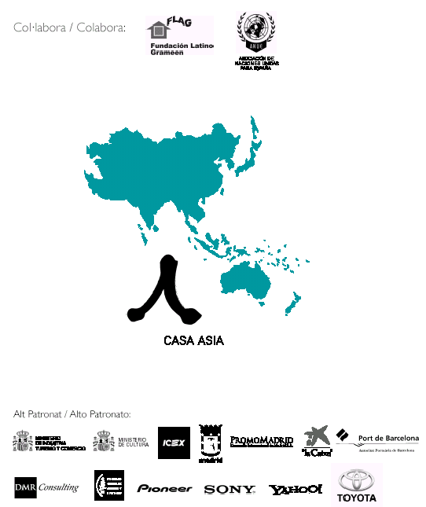

Josep Maria Canyelles compareix en la subcomissió de RSC del Congrés dels Diputats

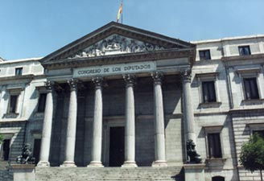
En la sessió del 17 de maig de la subcomissió de Responsabilitat Social Corporativa del Congrés dels Diputats, va fer la seva compareixença Josep Maria Canyelles, promotor de Responsabilitat Global, en qualitat de col·laborador de ANUE, l'Associació per a les Nacions Unides a Espanya.
En la seva intervenció va destacar la rellevància de la RSC en el context global i per a avançar en la governança del món, però alhora la necessitat d'abordar models i estímuls que facilitin la incorporació d'aquestes pràctiques a la petita i mitjana empresa.
Va partir d'una visió de la RSC centrada en la complexitat, i que no es queda merament en una concepció ètica sinó que és una necessitat de les empreses davant la pressió de les parts i cada vegada més davant la necessitat d'avançar en la gestió dels seus propis actius intangibles d'una manera coherent i creadora de valor sostenible. Aquest procés és imparable perquè va implícit en el nou paradigma de la Societat del Coneixement.
Es va posicionar en el sentit que la RSC ha de ser per definició una pràctica voluntària, si bé això no és obstacle perquè existeixi l'obligació d'informar amb transparència, o perquè es puguin introduir mesures de foment que fins i tot arribin a discriminar positivament les empreses responsables. Encara que això no implica que la legislació no pugui ampliar el seu marc d'obligació per a abastar una regulació més àmplia, sense atendre aquests àmbits regulats des de la RSC.
Va destacar la RSC com una oportunitat davant la qual els governs han d'articular polítiques de suport i foment, amb una estratègia basada a remoure obstacles i afavorir-la especialment per mitjà de la pròpia lògica interna de la RSC, és a dir valent-se de la força de la cadena de provisió, de la subcontractació, etc. Va afirmar que unes polítiques públiques efectives de promoció de la RSC no han de passar necessàriament per una legislació. El sector públic, per la seva banda, amb l'altíssim potencial de la despesa, no només pot sinó que ha d'exercir la seva pròpia RSC començant per la compra pública ètica o sostenible. Respecte a la Llei de Contractes, s'hauria d'impulsar amb major força la introducció de les clàusules socials.
Va posar l'accent en una derivada de gran interès en el debat de la RSC: es pot objectar si sota la seva capa s'ha de donar una reflexió sobre el desenvolupament d'una Societat del Benestar com a evolució des de l'Estat del Benestar i amb la presumpció o el risc d'una laxitud en les característiques d'aquest. Va opinar que en cap cas hauria de ser aquest l'objectiu a perseguir per part de l'Administració. L'abordatge de la RSC per part del sector públic no hauria de servir per a resoldre problemes propis de mal finançament o ineficàcies en polítiques públiques.
En canvi, aquest abordatge ha de servir per a resoldre alguns problemes de futur, afrontar alguns riscos que ja estan en la societat però que encara no formen part fonamental de les polítiques públiques: com crear capital social. En aquesta perspectiva, i pel que respecta a la reflexió de la RSC, hem de concebre les empreses no només com causants de possibles perjudicis que han de ser perseguits o de riquesa que ha de ser fiscalitzada, sinó com a inductores de processos de canvi.

 Èxit de participació del 1r Congrés de Comptabilitat i Direcció

Els dies 27 i 28 de maig ha tingut lloc el primer Congrés Català de Comptabilitat i Direcció, amb una participació de més de mil persones, en el que ha estat qualificat com un gran èxit de participació per a un congrés d'aquestes característiques. La segona edició ja ha estat convocada per al 24 i 25 de maig de 2007 a la seu de IESE. L'ACCID, entitat organitzadora, té un ampli suport tant de col·legis professionals com d'universitats, administracions i empreses, i en dos anys d'existència ha mostrat una gran capacitat i ha desenvolupat uns plantejaments molts oberts, fet que ha propiciat que en el marc del congrés, a part dels temes més estrictament comptables s'han tractat altres temes d'actualitat i interès com el de la Responsabilitat Social Corporativa.
En la comunicació "La gestió estratègica de la Responsabilitat de les empreses", Josep Maria Canyelles, promotor de Responsabilitat Global, afirma que la RSC és un fenomen imparable perquè respon a la lògica de la nova societat (de la informació, del coneixement, del risc, de la complexitat, relacional...). En aquest sentit, les organitzacions més ubicades en aquest nou context la integren d'una manera progressivament més estratègica, que és la destinació final d'aquest enfocament de gestió, diluint-se formalment en el nucli del negoci com una dimensió integrada en la creació de valor de l'empresa del segle XXI. La sublimació de la RSC estratègica és la capacitat de concebre la seva aportació no solament en termes de minimització del risc o de maximització de les oportunitats sinó de creació de valor per a l'empresa i per als diferents stakeholders amb una gestió per mitjà d'eines estratègiques com el Quadre de Comandament Integral.
Podeu demanar el text de la comunicació (28 pgs) en versió catalana o castellana.

 |  |  |  |  | 



Associació per les Nacions Unides

Proposen abordar els Objectius del Mil·lenni en l'àmbit local per mitjà de la Responsabilitat Social Corporativa (RSC)

Van tenir lloc les jornades Municipis dinamitzadors del Objectius del Mil·lenni organitzades per ANUE i la Diputació de Barcelona

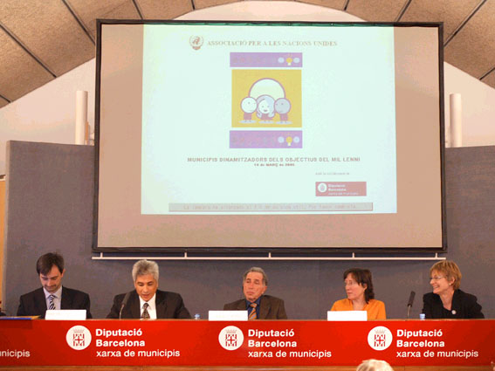
D'esquerra a dreta:
Josep Maria Canyelles, col·laborador d'ANUE i promotor de Responsabilitat Global
Eduardo Zepeda, responsable del Centre Contra la Pobresa del Programa de les Nacions Unides per al Desenvolupament a Brasília
Mohand Cherifi, Director d'Aliança Mundial de Ciutats contra la Pobresa
Carme de Arolas, Directora del Programa de Sensibilització per la Solidaritat de la Diputació de Barcelona
Àngels Mataró, directora de l'Associació per a les Nacions Unides (ANUE)

La Jornada “Els Municipis, dinamitzadors dels Objectius del Mil·lenni”, organitzada per l'Associació per a les Nacions Unides a Espanya (ANUE) i la Diputació de Barcelona, celebrada ahir dijous 10-03-05 va tenir la presència de Mohand Cherifi, Director de l’Aliança Mundial de Ciutats contra la Pobresa, qui va assenyalar la importància d'aplicar els Objectius del Mil·lenni (OdM) en les polítiques dels ajuntaments, fomentant una quotidianitat d'aquest compromís en les pràctiques municipals.

Per a això, els tècnics dels ajuntaments han de rebre una formació sobre els Objectius del Mil·lenni (OdM), encara que va remarcar: “si no hi ha voluntat política no hi pot haver un compromís real, però aquest compromís ha d'anar més enllà dels governs, és assumpte de tota la societat civil. Només d'aquesta forma s'aconseguirà la implicació dels ciutadans. Per això és fonamental que els ajuntaments tracin línies de parteneriat en tots els nivells, per a col·laborar, aprendre i compartir”.

Per la seva banda, Eduardo Zepeda, responsable del Centre Contra la Pobresa del Programa de les Nacions Unides per al Desenvolupament a Brasília, va destacar la importància dels informes que els països produeixen sobre la implementació dels OdM en els seus països, sent una eina necessària per a la seva planificació. En avaluar els resultats dels OdM, Zepeda va ressaltar que les estadístiques poden dur a equívocs: “en regions on les xifres indiquen millores espectaculars, es pot estar generalitzant uns resultats sense tenir en compte les especificitats de cada zona dintre d'un mateix país. Com a conseqüència, és necessari que els OdM siguin implementats des de l'àmbit local, ja que només el compromís des de les administracions de base pot aconseguir la consecució dels Objectius”.

La gran novetat de la Jornada venia de l'aposta per abordar els Objectius del Mil·lenni en l'àmbit local per mitjà de la RSC, repte que va ser secundat amb interès pels representants de les administracions locals. Després de situar la visió empresarial de la RSC, Josep Maria Canyelles, col·laborador de l’ANUE i promotor de Responsabilitat Global, va fer una aposta per la Responsabilitat Social de l'Administració Pública, centrada en l'oportunitat de liderar uns territoris socialment responsables. Sota la premissa que cap organització pot exercir la seva responsabilitat si no ho fa en un territori responsable, és a dir, on el conjunt de la cadena de provisió, i el conjunt d'organitzacions aportin la seva responsabilitat, va situar un doble objectiu per als governs locals, promoure la RSC però també incorporar-la integralment en els ajuntaments.

Buscant el paral·lelisme, va destacar que “si en una empresa el màrqueting amb causa no és equiparable a RSC, tampoc ho són les campanyes municipals de civisme o de sensibilització. I si el mer mecenatge no implica RSC per a l'empresa, tampoc estrictament les transferències de capital com les subvencions o el’0 7%”. En aquest sentit, va mostrar la seva crítica a les limitacions de les polítiques de sensibilització, que parteixen de la premissa que els OdM afecten sobretot als països en desenvolupament, quan indicadors com els de pobresa infantil estan creixent en els països rics. La RSC, per tant, ha d’implicar anar més enllà de la política merament pressupostària.

“L'administració ha de guanyar noves legitimitats a partir de la generació de confiança, i no ho aconseguirà amb visions tangencials. Ha d’integrar la RSC de manera estratègica, aplicant-la també als seus actius intangibles, orientant-se a la creació de capital social i comprenent que forma part de nous paradigmes de gestió”. Finalment, va situar el debat sobre la RSC per part de les administracions públiques en la reflexió sobre l'articulació del nou contracte social i la necessitat d'aprofitar sinèrgies fruit de la responsabilitat de totes les parts.

L'Associació per a les Nacions Unides va mostrar amb aquest acte la seva línia de treball de RSC i va apostar per desenvolupar aquest enfocament de gestió per a aprofundir en el compromís amb els OdM.

Per part de la Diputació de Barcelona es va mostrar interès a explorar fórmules per a la formació del personal de les Administracions locals en matèria de RSC, alhora que es va apostar per la compra pública sostenible.

RSC.- La RSC es estratégica por definición "o no es", según el 'think tank' Responsabilidad Global
MADRID, 16 Dic. (EUROPA PRESS) -
La responsabilidad social corporativa es estratégica en la gestión de la empresa o, de lo contrario, no puede considerarse como tal, según afirmó el promotor del 'think tank' de RSC en Internet Responsabilidad Global, Josep Maria Canyelles, en una conferencia pronunciada esta semana.
"La responsabilidad es estratégica o no es", apuntó Canyelles, director de proyectos del Instituto de Estrategia, durante la jornada sobre 'RSC y el Informe de Sostenibilidad' organizada por el Colegio Oficial de Titulados Mercantiles y Empresariales de Barcelona.
En su opinión, esto supone que aquellas prácticas más relacionadas con la acción social, como el marketing con causa o la filantropía, no pueden enmarcarse dentro del concepto de RSC "si no responden a una visión estratégica" de la empresa.
Según Canyelles, la estrategia se puede desarrollar "en un doble y complementario sentido": estrategias "garantistas" --por ejemplo, de reducción de riesgos o prevención de litigios-- y estrategias "de desarrollo", como la satisfacción de los grupos de interés.
Respecto a este punto, este experto subrayó que la empresa "no puede dejar de atender" a los 'stakeholders', "que tienen razones legítimas que deben tenerse en cuenta", a partir de las cuales una compañía podrá crear "mayor riqueza compartida".
Para cumplir todos estos objetivos, apuntó, la empresa debe integrar la RSC en los sistemas de gestión, y destacó la pertinencia de implantar "sistemas específicos complementarios a la gestión operativa", que tendrán características diferenciadas según cada empresa.
En todo caso, Canyelles consideró que en España la RSC aún no ha alcanzado un ritmo elevado, a pesar de que ciertas grandes compañías de sectores regulados están abanderando estas políticas, y de que otras de menor tamaño han empezado a desarrollar sus propios modelos.
Respecto a la actuación del Gobierno socialista, que en su programa electoral se había comprometido al desarrollo de una ley de RSC, constató que se observan "síntomas" de que esta intención podría "modificarse".
En su opinión, la vía alternativa a la norma pasa por "medidas incentivadoras, normas sectoriales, identificación de buenas prácticas" y establecimiento de "la legislación que se considere en cada ámbito", siempre "sin dejar de concebir la RSC como una práctica voluntaria".
El foro de expertos 'http://www.responsabilidadglobal.com/' es responsable de la Comunidad Virtual de ICTNET sobre RSC, y colabora con el Observatorio de RSC.

RSC.-Las universidades deben asumir su responsabilidad en la formación de futuros profesionales éticos, según un experto
MADRID, 22 Dic. (EUROPA PRESS) -
Las universidades deben asumir su propia responsabilidad con el desarrollo sostenible mediante la formación de futuros profesionales "en principios éticos", según considera el promotor del 'think tank' de RSC en Internet 'Responsabilidad Global', Josep Maria Canyelles.
Según afirmó Canyelles durante la conferencia pronunciada ayer en las XII Jornadas de Empresas Colaboradoras de la Universidad de Barcelona, la universidad se enfrenta al reto de educar a profesionales responsables, a través de la sensibilización y la formación en materia de RSC "si quieren ejercer su propia responsabilidad en el nuevo marco relacional de las empresas".
Sin embargo, recordó que esa apuesta educativa "debe ser congruente con una práctica responsable de los propios centros universitarios en tanto que también son organizaciones".
El encuentro de estos expertos en estas jornadas ha proporcionado "un espacio de formación y reflexión conjunto entre alumnos, profesores y empresas", a partir de una mesa de trabajo en la que se han analizado casos prácticos de empresas como MRW, DKV y Mitsubishi.
Las jornadas también pretenden crear periódicamente un espacio de intercambio de conocimientos y experiencias entre el entorno académico y las empresas que colaboran en los programas de prácticas.
Canyelles consideró que el rol de la universidad debe ser "favorecer la normalización y generalización de la RSC en toda la sociedad y los diversos modelos de organización incluyendo su llegada a la base del tejido empresarial", que son las pymes.
Debido a que una empresa no puede ejercer plenamente su responsabilidad si su contexto no lo favorece y una empresa no puede ser competitiva en un país que no sea competitivo, "la universidad debe hacer su aportación en este reto".
Por ello, la universidad debe desarrollar sus estrategias de RSC y mejorar los canales por los que aporta capital social a la sociedad. "Incluso la ONG con la misión más noble deberá ejercer su RSC si quiere permanecer en la nueva sociedad y en el mercado relacional", afirmó.
El Foro de Expertos 'http://www.responsabilidadglobal.com/' es responsable de la 'Comunidad Virtual' en Internet ICTNET sobre RSC, y colabora con el Observatorio de RSC.

Moment de la clausura de la jornada amb les intervencions del Dr. Josep Ignasi Valls, secretari de l’EUEE, el Dr. Agustí Casas, coordinador de l’Oficina de relacions Externes, i el Sr. Josep Maria Canyelles, expert en Responsabilitat Social Corporativa.

RSC.- El tercer sector debe comprender la RSC e integrarla, y no sólo intentar "sacar provecho", según un experto
MADRID, 16 Feb. (EUROPA PRESS) -
Las organizaciones de la sociedad civil deben comprender el movimiento empresarial de fondo sobre el que descansa la responsabilidad social corporativa, e intentar aplicar estos principios a su propio funcionamiento, y no sólo intentar "sacar provecho" de los proyectos de acción social de las compañías, según apuntó el promotor del 'think tank' Responsabilidad Global y director del Instituto de Estrategia, Josep Maria Canyelles.

Así lo afirmó durante las jornadas 'RSC: oportunidades de colaboración para las entidades', celebradas en el marco del tercer Congreso Andaluz del Voluntariado de Sevilla, en la que explicó que la RSC es una estrategia que la empresa intenta desarrollar "a partir de los espacios de confluencia entre las partes".

En este sentido, destacó la necesidad de que las organizaciones sociales "sepan comprender el movimiento de fondo que hay tras la RSC", y que "no se queden en el interés de sacar un provecho que no les llegará si no desarrollan la capacidad de integrar la RSC en primer lugar en sus propias entidades".

Canyelles, ex director del Instituto Catalán del Voluntariado, apuntó que la colaboración entre empresas y sociedad civil interesa a ambas partes ya que conlleva "una constelación de posibilidades de enriquecimiento mutuo", con orientación tanto a la sociedad como al mercado.

CAMBIO DE 'CHIP'

De hecho, en su opinión, las ONG deben proceder a un "cambio de chip" dado que las actividades de acción social y mecenazgo a las que se han acostumbrado están cambiando para ir más allá de la mera filantropía. "Lo que se desarrollará es la posibilidad de colaboraciones muy diversas, intensas y estratégicas", explicó, añadiendo que, por tanto, "la RSC será colaborativa o no creará valor".

En cuanto a los representantes sindicales que participaron en la sesión, apostaron por una "visión integral" de la RSC, para evitar que quede "reducida a un programa de relaciones públicas". En palabras de la secretaria de Políticas de Igualdad de UGT, María Piedad Pérez, las empresas también deben contribuir a la sostenibilidad y a la vertebración social, y comprender que la RSC no es un gasto sino una inversión.

A su vez, la responsable de Políticas Sociales y Migraciones de CCOO, Rosa Berges, se mostró favorable a una mayor normativización, apuntando que si las leyes obligan a tener una contabilidad quizá "también deberían obligar a disponer una rendición de cuentas sociales y ambientales".

Por su parte, el secretario general adjunto de la Confederación de Empresarios de Andalucía, Antonio Moya, insistió en que las partes deben comprender "que la principal responsabilidad de las empresas es la generación de riqueza y de empleo", pero que cada vez existe más sensibilización "para que la competitividad y el compromiso social no sean antagónicos". En todo caso, la CEA defiende una RSC voluntaria.

El Foro de Expertos 'www.responsabilidadglobal.com' dirige la 'Comunidad Virtual' en Internet ICTNET sobre RSC, y colabora con el Observatorio de RSC.

